YA FUE ADJUDICADO EL PROGRAMA DE ALIMENTACIÓN ESCOLAR PAE, PARA SEGUNDO SEMESTRE DEL 2017
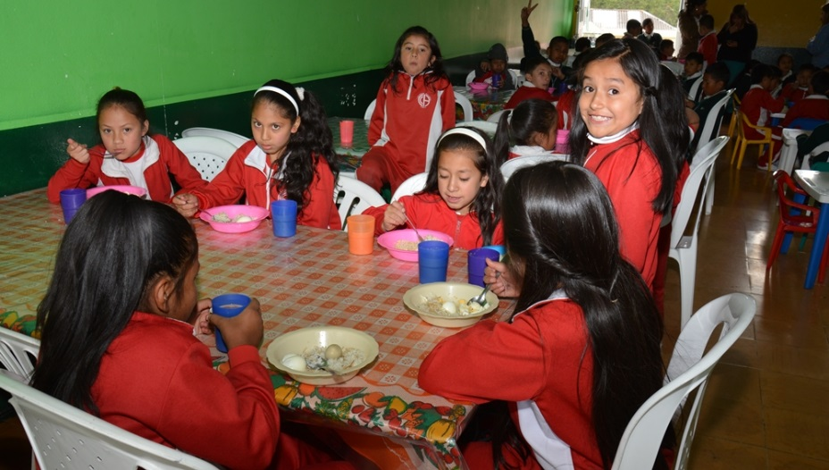
Con el fin de garantizar el derecho de los estudiantes de las Instituciones Educativas Municipales a recibir su complemento alimenticio; el Alcalde Pedro Vicente Obando Ordóñez, informó que ya se encuentra contratado el Programa de Alimentación Escolar, PAE, para el segundo semestre del año 2017; que fue adjudicado a la Unión Temporal Valle de Atriz, quien suscribe contrato por un valor de más de 3.796 millones pesos y que beneficiará a cerca de 58 mil estudiantes de las 48 Instituciones Educativas de la Capital de Nariño.
El Secretario de Educación, Henry Barco Melo, dio a conocer que a la convocatoria se presentaron seis propuestas: Consorcio Alimentando Esperanzas, Fundación Red Colombiana de Comercialización y Desarrollo Comunitario – Redcom, Unión Temporal PAE Pasto 2017, Fundación Infancia y Nutrición, Unión Temporal Valle de Atriz y la Unión Temporal Niñ@s con Esperanza.
“Luego de un análisis por parte del Comité Técnico del Departamento Administrativo de Contratación Pública y la Secretaría de Educación, lograron habilitarse los proponentes Redcom y la Unión Temporal Valle de Atriz, postulantes que obtuvieron el máximo puntaje ponderable y al permanecer en el mismo nivel en la aplicación de todos los criterios de desempate, en la audiencia de adjudicación a través de sorteo mediante balotas se seleccionó a la Unión Temporal Valle de Atriz”, subrayó el Secretario de Educación.
La Unión Temporal Valle de Atriz, brindará el complemento alimentario conforme a lo determinado en la resolución 16432 de 2015, por la cual el Ministerio de Educación Nacional expide los lineamientos técnicos-administrativos, los estándares y las condiciones mínimas del Programa de Alimentación Escolar PAE.
Información: Secretario de Educación Henry Barco. Celular: 3163676471 henbarcomeloc@gmail.com
Somos constructores de paz
LA SECRETARÍA DE GESTIÓN AMBIENTAL REALIZÓ LA JORNADA AMIGOS DEL AMBIENTE "AMA" EN EL BARRIO LAS MERCEDES DE LA COMUNA 3
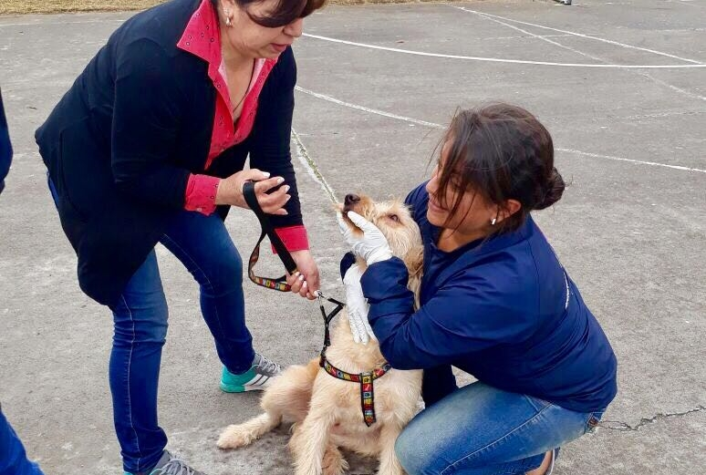
Con el propósito de reiterar el Nuevo Pacto con la Naturaleza, a través de la participación ciudadana, la conservación y sostenibilidad de los territorios, la Alcaldía de Pasto a través de la Secretaría de Gestión Ambiental y comunidad del barrio Las Mercedes de la comuna 3, realizaron la jornada Amigos del Ambiente "AMA", concentrando su labor hacia el embellecimiento del parque central como espacio estratégico de recreación y sano esparcimiento.
Si bien la actividad hace parte del proyecto Pasto Reverdece, permitió la participación comunitaria con actividades de limpieza, poda, embellecimiento de zonas verdes mediante la re utilización y decoración de llantas, además de la siembra de plantas ornamentales; también se contó con actividades propias del programa de Bienestar Animal, logrando desparasitar a 80 mascotas del sector.
Por su parte la comunidad ha recibido con acogida las actividades programadas por la administración, participando activamente y siendo receptivos a los procesos de educación presentes en la minga ambiental, consolidando así el compromiso de cuidado y conservación del espacio público como dinamizador de la convivencia social en armonía con el medio ambiente, tal como lo estipula el Plan de Desarrollo Municipal "Pasto Educado Constructor de Paz".
Información: Secretario Gestión Ambiental Jairo Burbano Narváez. Celular: 3016250635 jabuisa@hotmail.com
Somos constructores de paz

MUJERES PRIVADAS DE LA LIBERTAD RECIBIRÁN CAPACITACIÓN
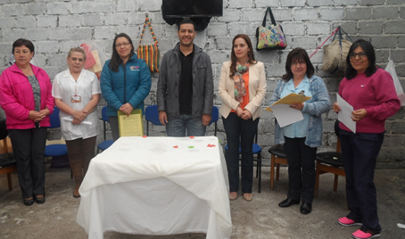
La Jefa de la Oficina de Género de la Alcaldía de Pasto, Karol Eliana Castro Botero en visita realizada a las instalaciones del Instituto Nacional Penitenciario y Carcelario INPEC, manifestó a las mujeres privadas de la libertad que gracias al convenio SENA – Oficina de Género, se realizarán cursos complementarios de artesanías: bordado a mano tradicional, bisutería y pintura en cerámica, con el propósito de aprovechar su tiempo libre aprendiendo un oficio que será certificado y les posibilitará ingresos económicos.
En un acto previo al anuncio de las capacitaciones, el Director del Instituto Penitenciario y Carcelario INPEC, Osmar Orlando Arcos Zambrano, agradeció la presencia de la Administración Local e indicó que todo lo que se haga en beneficio de las reclusas es un aporte para la sociedad que genera ante todo satisfacción personal. Por su parte, Castro Botero reafirmó el compromiso, que desde su dependencia, asumió en aras de hacer un acompañamiento continuo y conforme a las necesidades: jurídicas, humanas y físicas que se presenten al interior del centro penitenciario.
Así mismo, las instructoras Ana Gabriela y Ayda Mery Ortiz, manifestaron su plena voluntad para hacer de sus encuentros un espacio para dar a conocer su conocimiento, y la representante de las reclusas en su discurso manifestó que ellas están superando difíciles pruebas para salir fortalecidas y mejores personas.
Finalmente se dio a conocer que para la inscripción a la plataforma SOFÍA del SENA, a través de la cual se certificará a las participantes, la dependencia de la Alcaldía gestionó con la Registraduría Municipal la cedulación de noventa de las ciento treinta mujeres recluidas y que en el transcurso del mes el proceso continuará con las cuarenta mujeres restantes.
Información: Jefa Oficina de Género, Karol Eliana Castro Botero. Celular: 3132943022
Somos constructores de paz
SECRETARÍA DE SALUD GARANTIZA LOS DERECHOS DE LA POBLACIÓN INDÍGENA, A TRAVÉS DE ACCIONES QUE PERMITEN EL CUMPLIMIENTO DE SUS DERECHOS
La Secretaria de Salud viene desarrollando acciones para garantizar los derechos de la población Indígena, facilitando su acceso y participación a los servicios de salud, en condiciones dignas y apropiadas, observando el debido respeto y protección a la diversidad étnica y cultural, protegiendo su integridad y asegurando su permanencia social y cultural, según la Constitución Política.
Por ello se viene haciendo asistencia técnica a Entidades Administradoras de Planes de Beneficios e IPS priorizadas, teniendo en cuenta las especificaciones culturales y ambientales de estas comunidades, para que se les permita un desarrollo armónico. De igual manera, el respeto a su estilo de vida a través de auditorías y seguimientos permanentes, para verificar el cumplimiento de sus derechos.
A través de salas situacionales que permiten conocer los indicadores que manejan las diferentes instituciones y otro tipo de acciones se garantiza el goce de los derechos de la población étnica. Así mismo se trabaja con enfoque etno-cultural, desarrollando actividades de sensibilización en prevención de emergencias y desastres dirigidas a la población indígena Quillasinga, de igual forma, se ha incluido a los líderes de los diferentes territorios indígenas, en las mesas de construcción del Plan de soberanía alimentaria y nutricional con enfoque diferencial, socializando la política IAMI, para tener en cuenta las particularidades propias del grupo poblacional al cual pertenecen.
Información: Secretaria de Salud Diana Paola Rosero. Celular: 3116145813 dianispao2@msn.com
Somos constructores de paz

LA SECRETARÍA DE BIENESTAR SOCIAL DE LA ALCALDÍA DE PASTO

Informa que se están recibiendo propuestas técnicas y financieras para brindar atención integral para Niños, Niñas y Adolescentes con riesgo a vincularse a dinámicas de calle
Por lo tanto se permite convocar a entidades, fundaciones y/o ONG`S sin ánimo de lucro y de reconocida idoneidad, que estén interesadas en el trabajo con este grupo poblacional para su atención integral y que cumplan con los lineamientos establecidos en el decreto nacional 092 de 2017. Se requiere propuestas financieras y de intervención para la vigencia 2017, con el fin de realizar convenio interinstitucional y garantizar las siguientes acciones:
Centros de atención integral:
A través de esta modalidad se prestará atención a 45 niños, niñas y adolescentes beneficiarios del convenio mediante la ejecución de los siguientes componentes:
Componente psicosocial: Teniendo en cuenta que los niños, niñas, adolescentes y familias beneficiarias del programa son de población vulnerable y/vulnerada se contará en el Centro de Prevención y Protección Integral con intervención Psicosocial, por medio de personal profesional en éstas áreas para lograr los objetivos enfocados al desarrollo humano sostenible; la meta se orienta a la atención de los niños, niñas y sus familias de manera individual y grupal con el fin de lograr la protección y el desarrollo de habilidades que favorezcan a la reconstrucción o el fortalecimiento del tejido social, todas las acciones desarrolladas en éste y cada uno de los ejes son consignadas en la carpeta individual de cada beneficiario. El área psicosocial comprende las siguientes actividades:
Apertura de carpeta integral individual
Diagnostico a partir de la verificación de derechos
Apertura de historia socio familiar
Apertura de historia clínica individual psicológica
Seguimiento a todos los niños y niñas y terapia especifica en los casos que lo requieren.
Atención psicosocial grupal por medio de talleres de detección de problemáticas, de atención a problemáticas o de prevención.
Atención psicosocial a familias que presentan necesidades específicas o solicitan apoyo.
Talleres grupales con familia.
Encuentros familiares - reuniones con padres de familia.
Componente Pedagógico: Los niños, niñas y adolescentes que participan de este proceso de atención integral están escolarizados en las instituciones y centros educativos municipales, por lo tanto se requiere del acompañamiento por parte de profesionales que realicen seguimiento y monitoreo a los procesos de educación, verificando el cumplimiento de los objetivos escolares y reducir de esta manera la deserción escolar, ya que uno de los objetivos que se pretende lograr es motivar a los beneficiarios a asistir constantemente a los centros educativos, siendo la educación uno de los factores fundamentales para erradicar la pobreza extrema.
Componente nutricional: entrega de un refrigerio, de acuerdo a las actividades programadas.
Componente lúdico recreativo: realización de talleres y actividades basados en la recreación, la lúdica y la artística, por medio de las cuales desarrollen sus destrezas y habilidades, y sean utilizadas como estrategia de ocupación productiva del tiempo libre, igualmente se les debe proporcionar los materiales que requieren para realizar las diferentes actividades.
Espacios de agrupamiento de niños, niñas y adolescentes:
A través de esta modalidad se prestará atención a 30 niños, niñas y adolescentes beneficiarios del convenio mediante la ejecución de los siguientes componentes:
Componente de atención en espacios de encuentro: se desarrolla a través de actividades en grupo que permitan a los niños, niñas y preadolescentes cultivar habilidades culturales, deportivas, artísticas y productivas; seguimiento a la familia, sus intereses y necesidades; así como la ejecución de acciones para incentivar el mejoramiento de las relaciones entre los beneficiarios del proyecto en su ambiente escolar, familiar y laboral.
Clubes Pre-juveniles: A través de clubes pre-juveniles, se pretende fortalecer no sólo a unos niños, niñas y adolescentes de la comuna, sino propiciar espacios recreativos para interactuar entre diferentes barrios de cada comuna; puesto que se ha detectado que uno de los grandes problemas de las comunas es el pandillismo y la competencia entre ellos; así se trabajará con actividades deportivas y culturales la convivencia entre sí.
Este componente debe ejecutarse a través de la implementación de una mecánica de liderazgo, adoptando un horario y una frecuencia para los encuentros que se adoptará al interior de los grupos que se conformen.
Para la entrega de la propuesta o mayor información contactarse al número de teléfono 7238682 – 7238681 – 7233561 ext. 23 o 19, o en la dirección Cra. 26 Sur Avenida Mijitayo (Antiguo INURBE). Fecha límite de recepción: martes 15 de agosto de 2017 hasta las 5:00 p.m.
Información: Subsecretario Promoción y Asistencia Social, Álvaro Zarama. Celular: 3188271220 alvarozarama2009@hotmail.com
Somos constructores de paz

EMAS REALIZARÁ DURANTE ESTA SEMANA LA 3ra FERIA DEL SERVICIO
En el marco de los 20 años que cumple la Empresa Metropolitana de Aseo Emas en la ciudad de Pasto, se llevará a cabo la 3ra Feria del Servicio, una jornada para exponer a los ciudadanos los deberes y responsabilidades que tiene la empresa de aseo con sus usuarios. Al respecto, la gerente de Emas Ángela Paz Romero, invitó a todo el público de la ciudad a participar de la 3ra Feria del Servicio; “Durante esta semana, todas las áreas administrativas y operativas que hacen parte de la organización, presentarán a los clientes internos y externos el compromiso que tiene cada uno para ofrecer un servicio mejor, teniendo en cuenta la responsabilidad social y ambiental que debemos tener por nuestra ciudad, a través del manejo adecuado de los diferentes residuos”. La apertura de la feria se realizará mañana miércoles 9 de agosto 2017 Lugar: Tercer (3) piso Cámara de Comercio Hora: 10:00 AM
Información: Gerente EMAS S.A. Ángela Marcela Paz Romero. Celular: 3146828640
Somos constructores de paz

CON UNA VARIADA PROGRAMACIÓN, PASTO SE PREPARA PARA CELEBRAR LA SEGUNDA VERSIÓN DEL DÍA DEL PERDÓN Y LA RECONCILIACIÓN
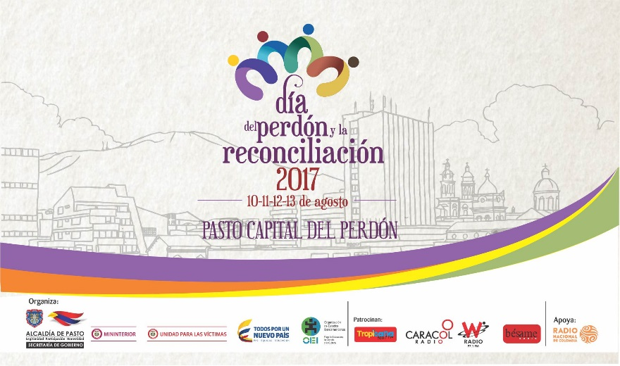
Pasto se prepara para celebrar en la segunda semana de este mes de agosto, la segunda versión del día del perdón y la reconciliación, institucionalizado mediante Acuerdo Municipal 019 del 13 de julio de 2016, como parte de una estrategia de construcción social y comunitaria. Para esta importante conmemoración se ha dispuesto de una variada programación que va desde el 10 hasta el 13 de agosto.
Esta estrategia tiene cuatro componentes fundamentales; comunitarios, pedagógicos, conmemorativos y comunicativos, de los cuales tres de ellos se desarrollan durante todo el año, con la implementación de procesos que pretenden construir desde el territorio una nueva memoria colectiva en el marco del pos conflicto.
En el componente pedagógico se avanza con un proyecto denominado “Escuelas del perdón y reconciliación” en comunas y corregimientos, brindando herramientas mediante actividades pedagógicas a líderes y lideresas para que sean multiplicadores de estos conocimientos basados en el perdón, la convivencia y la corresponsabilidad ciudadana para la construcción de paz. Este año este componente será reforzado con el Foro “Pasto constructor de perdón y reconciliación. En el camino hacia la paz” en el que participarán diferentes actores del nivel nacional como, el Ministro del Interior Guillermo Rivera, el Ministro de Justicia Enrique Gil Botero, el Director de la Agencia Colombina para la Reincorporación y la Normalización, Joshua Mitrotti, el Director de la Organización de Estados Iberoamericanos, Ángel Peccis, el Padre Leonel Narváez, Presidente de la Fundación para la Reconciliación, entre otras personalidades, quienes tendrán un dialogo abierto con la comunidad en temas de política pública para víctimas del conflicto armado y perdón y reconciliación.
El componente comunitario desarrolla iniciativas sociales de quienes tomaron las capacitaciones de la escuela de Perdón y reconciliación para el beneficio de sus sectores, como proyectos e ideas innovadoras en beneficio de los diferentes sectores del municipio. Este año se visibilizará con una iniciativa de memoria histórica, plasmada en una obra de teatro denominada, ”Nuestra tristeza quedó atrás, es momento de actuar” a cargo de victimas LGBTI en el marco del conflicto armado; además se inaugurará el Campeonato de futbol 6 “Copa paz y convivencia” y el Primer Festival de cometas, “un vuelo por la paz”. El objetivo de estas actividades es promover momentos y puntos de encuentro de perdón y reconciliación para la ciudadanía. En rueda de prensa, a las 9 de la mañana en el hotel Agualongo, será presentada este martes 8 de agosto, toda la programación que se desarrollará.
Para este año el evento conmemorativo contará con una amplia programación que se realizará a partir del jueves 10 y hasta el domingo 13 de agosto:
Jueves 10 de agosto
Foro académico: Pasto constructor de perdón y reconciliación. “En el camino hacia la paz”.
Temáticas: Política pública de víctimas del conflicto armado y Perdón y reconciliación
Hora: 8:00am
Lugar: Auditorio Cámara de Comercio
Iniciativa de memoria histórica-obra de teatro: “Nuestra tristeza quedó atrás en momento de actuar”. Realizada por víctimas LGBTI en el marco del conflicto armado.
Hora: 6:00p.m
Lugar: Teatro Imperial
Viernes 11 de agosto
Acto solemne en memoria de las víctimas militares de la policía y ejército.
Hora: 7:00pm
Lugar: Plazoleta Sargento primero Libio José Martínez – Parque Bolívar
Sábado 12 de agosto
Concierto del perdón y la reconciliación, artistas invitados: Santiago Cruz – Mauro Castillo, Lucio Feuillet – Diego de Alba – El Fabuloso Sexteto Caracha – El Dueto Quiteño y David Andrés Bravo.
Hora: 5:00pm
Lugar: Plaza de Nariño
Domingo 13 de agosto
Inauguración campeonato de futbol 6: “Copa paz y convivencia, Las inscripciones están abiertas hasta el 10 de agosto- teléfono 3507697448 Yair Prado.
Hora: 10:00 a.m
Lugar: canchas sintéticas barrio La Carolina.
PRIMER FESTIVAL DE COMETAS: “Un vuelo por la paz”
Hora: 10:00 a.m
Lugar: Cerro de la Santa Cruz- Corregimiento San Fernando
Información: Secretario de Gobierno Eduardo Enríquez Caicedo. Celular: 3174047375 eduardoenca@yahoo.com
Somos constructores de paz

ABIERTA CONVOCATORIA PARA FORMAR PARTE DE LA LISTA DE AUXILIARES DE LA ADMINISTRACIÓN EN LOS PROCESOS POR JURISDICCIÓN ADMINISTRATIVA COACTIVA DE PASTO
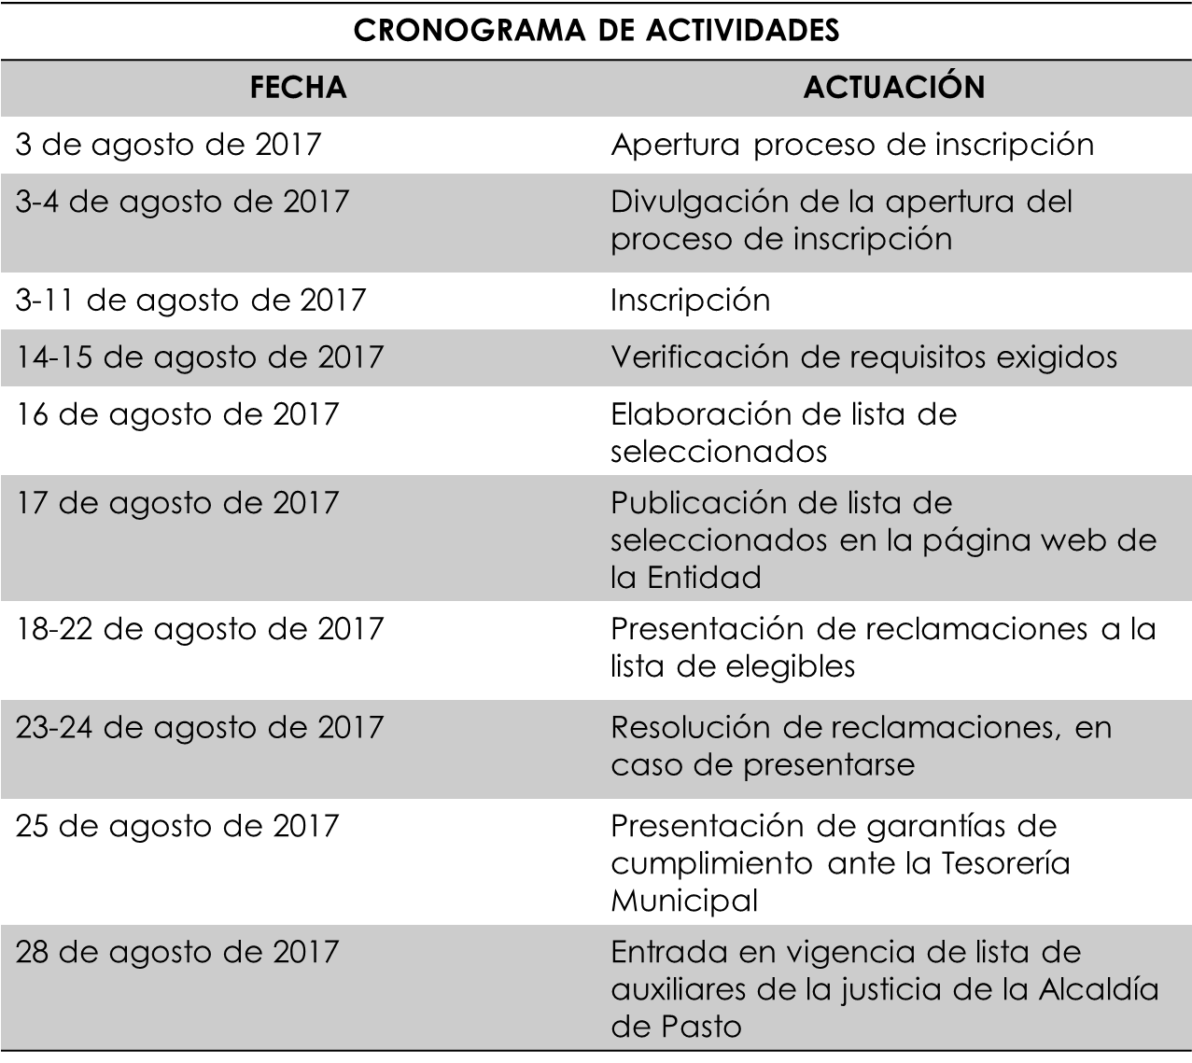
A través de la resolución 1673 de 2017, la Secretaría de Hacienda informa que hasta el viernes 11 de agosto se encuentran abiertas las inscripciones para las personas naturales o jurídicas que tengan interés en formar parte de la lista de auxiliares de la administración en los procesos por jurisdicción administrativa coactiva del municipio de Pasto.
Lo anterior se realiza con el fin de dar cumplimiento a la ley, para continuar y llevar a culminación los procesos que se adelantan desde la Secretaría de Hacienda Municipal y Tesorería General; relacionados con el cobro administrativo coactivo.
Las personas que cumplan con los requisitos previstos, pueden inscribirse ante la Secretaría de Hacienda y deberán diligenciar el formulario que se encontrará disponible en el área de cobro coactivo de la Tesorería Municipal ubicada en la calle 18 n° 19-54.
Conozca los requisitos y detalles de la convocatoria en la resolución 1673, que se encuentra en la página web: www.pasto.gov.co; opción: gaceta municipal, resoluciones: resoluciones 2017: res_1673_03_ago_2017_hacienda. (Link: file:///C:/Users/Alcaldia/Downloads/res_1673_03_ago_2017_hacienda.pdf)
Aviso: file:///C:/Users/Alcaldia/Downloads/aviso_03_ago_2017_hacienda.pdf
Información: Secretaria de Hacienda Amanda Vallejo. Celular: 3004474048 amavallejoo@gmail.com
Somos constructores de paz
Oficina de Comunicación Social
Alcaldía de Pasto

